Новые УРОКИ
Новый сайт от проекта UROKI.NET. Конспекты уроков, классные часы, сценарии школьных праздников. Всё для учителя - всё бесплатно!

КЛАССНЫЙ РУКОВОДИТЕЛЬ ПРОФОРИЕНТАЦИОННЫЕ УРОКИ
Сб. Авг 12th, 2023 2:13:20 PM

Профессия: агроном —

профориентационный урок

От Глеб Беломедведев
⬧ АВГ 12, 2023  #агроном, #видео, #кроссворд, #пазлы, #презентация, #профессия,
#профориентационный урок, #ребус, #сельское хозяйство, #тесты, #технологическая карта 
Время прочтения: 21 минут(ы)

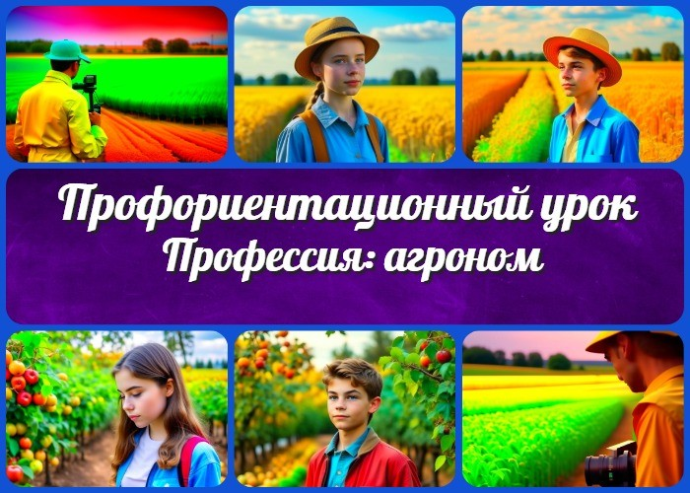

Содержание [Скрыть]

1 «Профессия: агроном» — профориентационный урок «Моя Россия – новые горизонты» 2 Вступление
3 Выберите похожие названия 4 Возраст детей
- Класс
- Дата проведения
- Название образовательного проекта 8 Тип мероприятия
- Уровень
- Формат профориентационной работы 11 Подход
- Среда профессии
- Цели
- Задачи
- Форма организации урока
- Приемы, методы, технологии обучения 17 Прогнозируемый результат
18 Предварительная работа


Дорогие коллеги-классные руководители! Добро пожаловать на профориентационный урок «Профессия: агроном»! Здесь вы найдете не только конспект урока, но и технологическую карту, презентацию и другие интересные активности, которые помогут вам эффективно провести урок по профориентации с учениками. Давайте вместе откроем новые горизонты для
наших подрастающих учеников.
19 Оборудование и оформление класса 20 Ход занятия / Ход мероприятия
  - Организационный момент
  - Вступительное слово классного руководителя (сообщение темы) 21 Сценарный план
  - Блок 1: Общие факты о профессии
  - Блок 2: Отрасли профессиональной деятельности
  - Блок 3: Качества, которые помогут в профессии
  - Блок 4: Возможности для развития карьеры
  - Блок 5: Практические задания и учебные действия
  - Блок 6: Вопросы и ответы 22 Подведение итогов занятия
  - Рефлексия учебного занятия
  - Заключение
- Технологическая карта
- Кроссворд
- Тесты
- Ребус
- Пазлы
- Смотреть видео по теме 29 Презентация
30 Список источников и использованной литературы

«Профессия: агроном» — профориентационный урок «Моя Россия – новые горизонты»
Вступление

Выберите похожие названия

Беседа «В мире агрономии»
Дискуссия «Раскроем секреты агрономии»
«Агроном: профессия будущего» — круглый стол с учениками

Возраст детей
11-17 лет

Класс
6-11 класс

Дата проведения
[Укажите дату проведения]

Название образовательного проекта
«Билет в будущее»

Тип мероприятия
Всероссийский профориентационный урок «Моя Россия – новые горизонты»

Уровень
[выберите нужный уровень]
- базовый уровень (рекомендованная учебная нагрузка – не менее 40 часов в год);
- основной уровень (не менее 60 часов в год);
- продвинутый уровень (не менее 80 часов в год).

Формат профориентационной работы
Профессиональное обучение.

Подход

практико-ориентированный подход

Среда профессии
Аграрная среда

Цели
Ознакомить учащихся с профессией.
Раскрыть основные аспекты работы в аграрной среде. Поддержать выбор учеников в планировании будущей карьеры.

Задачи
Рассказать об обязанностях этой специальности. Изучить перспективы развития в аграрной отрасли.
Выявить ключевые качества, важные для успешной работы в этой сфере.

Форма организации урока
Интерактивная лекция с элементами обсуждения и практических заданий.

Приемы, методы, технологии обучения

Презентация с визуальными материалами. Групповое обсуждение.
Ролевая игра «День в жизни агронома».

Прогнозируемый результат
Учащиеся получат более полное представление о данной профессии, смогут оценить свою совместимость с этой профессией и примут более осознанный выбор в планировании своей будущей карьеры.

Предварительная работа
Подготовьте интересные факты о профессии агронома и примеры успешных представителей этой профессии.

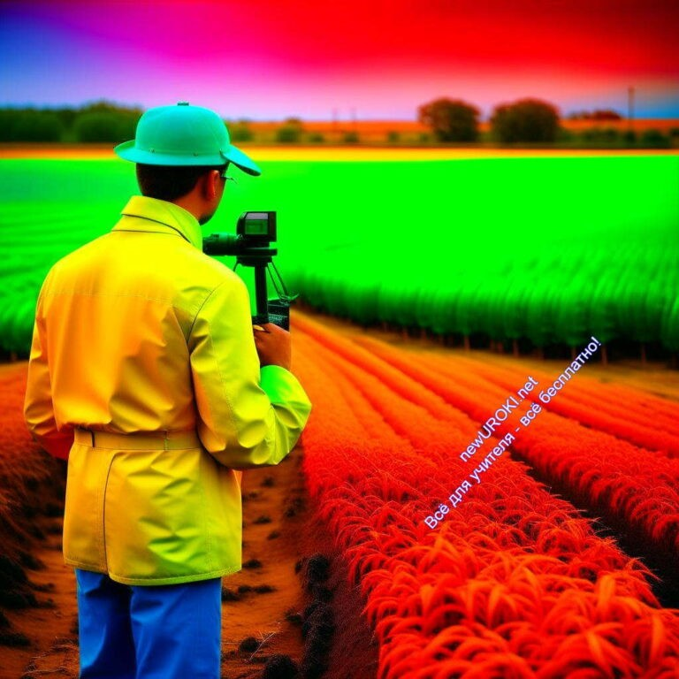Оборудование и оформление класса

Проектор для презентации. Флипчарт или доска для записей.

Ход занятия / Ход мероприятия

Организационный момент
Прошу вас подготовиться к нашему увлекательному уроку, на котором мы узнаем о занимательном мире сельской профессии.

Вступительное слово классного руководителя (сообщение темы)
Сегодня у нас на повестке дня уникальное приключение в мир профессий! Мы погрузимся в атмосферу, где земля, растения и животные — наши верные спутники. Готовы отправиться в путешествие в профессиональный мир аграрной сферы? Тогда вперёд, к новым горизонтам!

Сценарный план

Блок 1: Общие факты о профессии

Иллюстрационное фото

Презентация профессии агронома.

На сегодняшнем уроке мы с вами окунемся в мир, где навыки и знания о земле и природе приходят на помощь каждый день. Агроном — это настоящий специалист, который помогает природе и человеку работать в гармонии. Вы согласны, что он — это некий проводник между человеком и землей?

Определение агрономии и области её применения.

Агрономия – это как научное искусство управления землей и растениями. Это область, где забота о растениях и животных переплетается с знаниями о почве, климате и современных технологиях. Агрономы — это как проводники в мире земледелия, где каждый момент — это шанс создать урожай, который накормит мир.
Область применения этой науки обширна. Она охватывает сельское хозяйство, где эти сотрудники заботятся о росте зерна, овощей, фруктов и всего, что растет на полях и в садах. Они помогают выращивать здоровых животных для получения качественного молока, мяса и других продуктов.
Эти профессионалы находятся на передовом фронте экологии, помогая сохранить баланс между природой и человеком. Они исследуют воздействие агротехнологий на окружающую среду, предлагают методы борьбы с паразитами и заболеваниями, чтобы растения и животные жили в гармонии.
Таким образом, агроведение – это настоящий ключ к урожайности, качеству продуктов и устойчивости сельского хозяйства. Это как магия, где забота, знания и труд соединяются для того, чтобы каждый урожай был настоящим сокровищем земли.

Основные задачи и функции агронома.
Основные задачи и миссии специалиста в области сельского хозяйства, также известного как растениевод или сельхоз. эксперт, весьма разнообразны и крайне значимы. Он является ключевым игроком в аграрной сфере, выполняя роль управляющего земельными и растительными ресурсами для достижения оптимальных результатов в сельском хозяйстве.
Среди фундаментальных задач агронома – идентификация оптимальных агротехник, выбор наилучших сортов и видов растений, обеспечение растительных культур и животных необходимыми питательными компонентами, и поддержание гармонии в экосистемах. Аграрий анализирует состав почвы, прогнозирует погоду, создает стратегии по подкормке и орошению.
Важной ролью растениевода является обучение фермеров современным методам ведения сельского хозяйства, предоставление консультаций по противодействию вредителям и болезням, а также контроль за работоспособностью сельскохозяйственного оборудования. Аграрий подобно дирижеру в этой природной симфонии, где каждая нота влияет на успех урожая.
Все эти функции выполняются с осознанием важности ухода за окружающей средой и

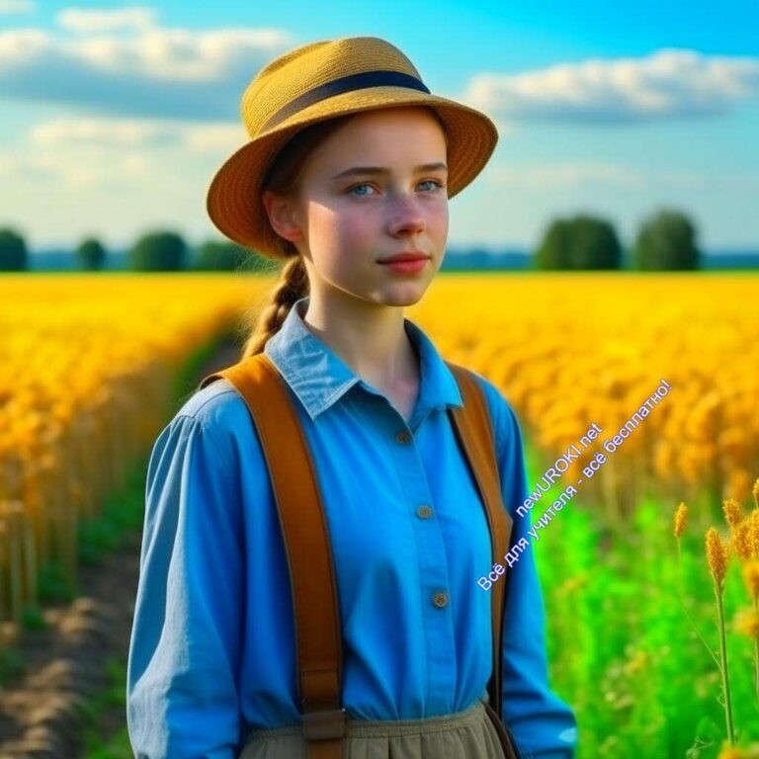обеспечения будущей продовольственной безопасности. Растениевод – это страж плодородной почвы, профессионал, чья деятельность оказывает влияние на столы миллионов граждан.

Примеры сфер, где агроном может работать.
Сферы, где специалист по аграрной науке, известный также как агротехник или эксперт в области аграрных наук, может найти свое призвание, разнообразны и важны. Его навыки востребованы в различных областях, где забота о растениях и животных является ключевым аспектом.
Прежде всего, специалист по растениеводству должен работать в сельском хозяйстве, ухаживая за разнообразными культурами и скотом. Он также может заняться организацией сельскохозяйственного производства, применяя свои знания для повышения урожайности и качества продукции.
Другим направлением для агротехника может быть научная деятельность, где он будет участвовать в исследованиях новых агротехнологий, изучении влияния климатических условий на рост растений и разработке инновационных методов ведения сельского хозяйства.
Агроном может также работать в сфере экологии, участвуя в сохранении биоразнообразия и оптимизации использования природных ресурсов. Он может заниматься агроэкологическими исследованиями, оценкой воздействия сельскохозяйственных методов на окружающую среду.
Таким образом, наука открывает перед специалистами широкий спектр возможностей, начиная от работы на полях и заканчивая научными исследованиями и экологической деятельностью.

Блок 2: Отрасли профессиональной деятельности

Иллюстрационное фото

Разнообразие направлений в аграрной среде.
Аграрная среда — это как огромный калейдоскоп возможностей для агронома. В этой широкой области профессиональной деятельности, эксперты по сельскому хозяйству могут выбрать путь, соответствующий их интересам и навыкам.
Растениеводство — одна из важнейших отраслей, где технологи сельского хозяйства работают с различными культурами, обеспечивая оптимальные условия для роста и развития растений.
Животноводство — это как отдельный мир, где они заботятся о здоровье и благополучии животных, обеспечивая высокое качество продукции.
Земледелие – сфера, где управляют земельными ресурсами, применяя передовые методы обработки почвы и посева.
Агроэкология – это как стремление к гармонии с природой, где агрономы исследуют взаимодействие растений, животных и окружающей среды.
Агробизнес – область, где сельскохозяйственные специалисты могут создавать собственные хозяйства, организовывать торговлю сельскохозяйственной продукцией. Исследования – участвуют в разработке новых технологий, изучении воздействия климата на растения и животных.
Таким образом, агрономия открывает перед специалистами множество путей в аграрной среде, где каждая отрасль представляет собой уникальное поле деятельности, требующее экспертных знаний и навыков.

Растениеводство, животноводство, экология и др.
Мир аграрной науки предоставляет множество областей для профессиональной реализации.
Растениеводство — это как искусство заботы о растениях, где агротехники обеспечивают наилучшие условия для их роста и развития.
Животноводство — значимая сфера, где агрономы поддерживают здоровье животных, гарантируя высокое качество продукции.
В области экологии, специалисты в аграрных науках изучают взаимосвязь растений, животных и окружающей среды, применяя знания для устойчивого развития.
Кроме того, аграрные науки включают агробизнес, где эксперты создают собственные хозяйства и занимаются продажей аграрной продукции.
Исследовательская деятельность — они разрабатывают новые методы, изучают воздействие климатических условий на растения.
Педагогическая деятельность – специалисты обучают будущих агрономов и передают свой опыт.
Таким образом, множество направлений открывается для аграрных экспертов. Вне зависимости от выбранной области, их знания и навыки содействуют улучшению сельского хозяйства и обеспечению качественной продукции.

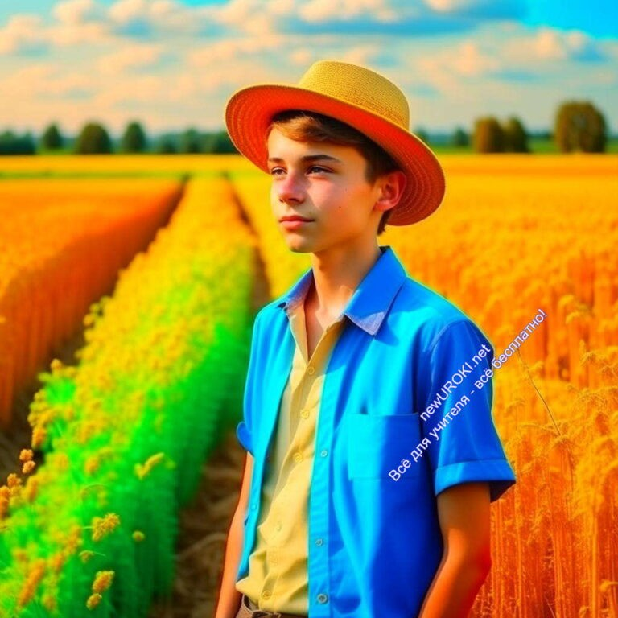Блок 3: Качества, которые помогут в профессии

Иллюстрационное фото

Основные компетенции агронома.
Профессия агротехника требует определенных навыков и качеств, которые помогут успешно справляться с задачами. Основные компетенции специалиста в агрономии включают:

- Знание современных агротехнологий: Понимание новых методов обработки почвы, посева и ухода за растениями является ключевым для достижения высокой урожайности.
- Умение анализировать почву и растения: Способность оценивать качество почвы, составлять агрохимический анализ и определять потребности растений в питательных веществах.
- Коммуникативные навыки: Взаимодействие с сельхозпроизводителями, передача знаний о современных методах и рекомендациях.
- Организаторские способности: Планирование сельскохозяйственных работ, координация процессов, управление ресурсами.
- Аналитическое мышление: Способность анализировать данные, выявлять причины проблем и разрабатывать решения.

Знание современных агротехнологий.
Одним из важнейших аспектов профессии агротехника является глубокое освоение современных агротехнологий. Это означает умение оперировать передовыми методами обработки почвы, оптимизации посева и ухода за растениями.
Специалист в растениеводстве должен быть хорошо знаком с инновационными способами орошения, применением удобрений, защиты растений от вредителей и

болезней. Он должен обладать пониманием использования современных машин и техники, а также способен адаптировать технологии к конкретным условиям.
Знание современных агротехнологий позволяет повысить урожайность, оптимизировать затраты ресурсов и снизить негативное воздействие на окружающую среду. Это становится ключевым фактором в достижении успеха и обеспечении устойчивого развития сельского хозяйства.

Умение анализировать почву, растения и животных.
Для успешной деятельности в области выращивания растений, важно обладать умением анализировать почву, растения и животных. Сельскохозяйственный инженер должен уметь проводить агрохимические анализы почвы, определять её плодородие и потребности в питательных веществах.
Умение анализировать растения включает в себя определение их состояния здоровья, выявление признаков заболеваний и вредителей. Также, он должен способствовать оптимальному росту и развитию растений.
Анализ животных – важное умение в животноводстве. Агротехник определяет состояние здоровья животных, выявляет заболевания и управляет уходом за ними. Умение анализировать помогает специалисту предотвращать проблемы и эффективно реагировать на изменения. Это способствует повышению производительности, качества и устойчивости сельскохозяйственной деятельности.

Коммуникативные навыки для работы с сельхозпроизводителями. Коммуникативные навыки – сокровище агронома. Важно уметь эффективно общаться с сельхозпроизводителями, объяснять им современные методы и рекомендации в понятной форме. Специалист по сельскохозяйственным культурам должен уметь выслушивать вопросы и потребности сельхозпроизводителей, адаптировать свои знания под их конкретные потребности.
Специалист также должен уметь предоставлять информацию о новых агротехнологиях и преимуществах их использования. Умение вести консультации и давать рекомендации помогает сельскохозяйственным производителям повышать качество продукции и эффективность работы.
Кроме того, он способствует обмену опытом между сельхозпроизводителями, что способствует улучшению сельхозпроизводства в регионе. Коммуникативные навыки играют решающую роль в содействии устойчивого развития агрономии и успешной работы сельскохозяйственных предприятий.

Блок 4: Возможности для развития карьеры

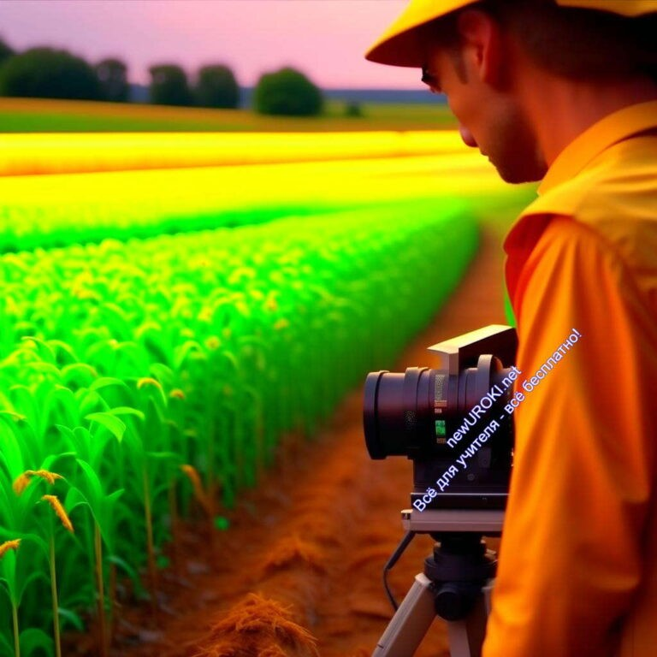

Иллюстрационное фото

Перспективы карьерного роста агронома.
Агротехник – профессия, предоставляющая обширные возможности для карьерного роста и развития. Специалисты в аграрных науках могут начать с работы на сельскохозяйственных предприятиях в качестве агротехников.
С накоплением опыта и углублением знаний, агротехник может перейти к управлению аграрным хозяйством или заниматься консалтинговой деятельностью. Также, есть возможность развивать свою карьеру в научных исследовательских институтах, работая над новыми методами и технологиями.
Одним из направлений развития является создание собственного сельского хозяйства. Это позволяет агротехнику реализовать свои идеи, экспериментировать с различными подходами и достичь финансовой независимости.
Современная агрономия – это сфера, постоянно развивающаяся и внедряющая новые технологии. Таким образом, агротехникам всегда доступны новые возможности для профессионального роста и расширения своих горизонтов.

Собственное сельское хозяйство.
Для специалиста в области агрономии предоставляется перспектива основать собственное сельское хозяйство. Это означает создание личного аграрного предприятия, где агротехник сможет воплотить свои знания и навыки на практике. Собственное хозяйство дает возможность ему контролировать все этапы производства, начиная от выбора агротехнологий и заканчивая маркетингом продукции. Это вызов, но и шанс претворить свои идеи в жизнь.
Кроме того, управление своим бизнесом позволяет экспериментировать с различными методами и подходами, исследовать, что наилучшим образом соответствует местным условиям. Также, он может внести свой вклад в развитие сельскохозяйственного сектора своего региона и повысить его производительность.
Необходимо понимать, что управление собственным бизнесом требует

организационных навыков, финансовой грамотности и способности адаптироваться к переменам. Однако при успешной реализации это может стать не только достижением в карьере, но и источником гордости и удовлетворения от личных достижений.

Работа в исследовательских институтах.
Специалисты в области растениеводства имеют перспективу занять должности в научно-исследовательских учреждениях. Работа в таких институтах предоставляет агротехнику широкие возможности для профессионального роста.
В научно-исследовательских институтах агротехник может внести свой вклад в разработку новых методов и технологий в сельском хозяйстве. Исследования направлены на повышение урожайности, снижение негативного воздействия на окружающую среду и улучшение качества продукции.
Работая в таком институте, специалист имеет возможность участвовать в научных проектах, проводить эксперименты и анализировать данные. Это способствует расширению его знаний и опыта, а также внесению важного вклада в развитие аграрной науки.
Однако стоит помнить, что работа в исследовательских институтах требует высокой квалификации, глубоких знаний и аналитических навыков. Это интересное направление для тех, кто стремится к научному исследовательскому пути и желает вносить существенный вклад в развитие сельского хозяйства и аграрной науки.

Экспертная деятельность, консалтинг.
Для специалистов в области сельского хозяйства открываются перспективы в сфере экспертной деятельности и консалтинга. Эта область предоставляет агротехнику возможность применить свои знания и опыт для помощи другим.
Экспертная деятельность заключается в оценке аграрных процессов и предоставлении квалифицированных рекомендаций. Агротехник может стать экспертом по вопросам оценки почв, агротехнологий и др. Это позволяет принимать важные решения для оптимизации сельскохозяйственных процессов.
Консалтинг представляет собой консультационную деятельность, где данный сотрудник может помогать сельхозпроизводителям оптимизировать производственные процессы, выбирать эффективные сельхозтехнологии и совершенствовать методы возделывания. Это требует глубоких знаний и умения передавать информацию клиентам.
Сфера экспертной деятельности и консалтинга требует высокой компетентности, коммуникативных навыков и способности адаптироваться к различным ситуациям. Это интересный путь для тех, кто хочет применять свои знания в практической деятельности и оказывать влияние на развитие сельского хозяйства и аграрной отрасли.

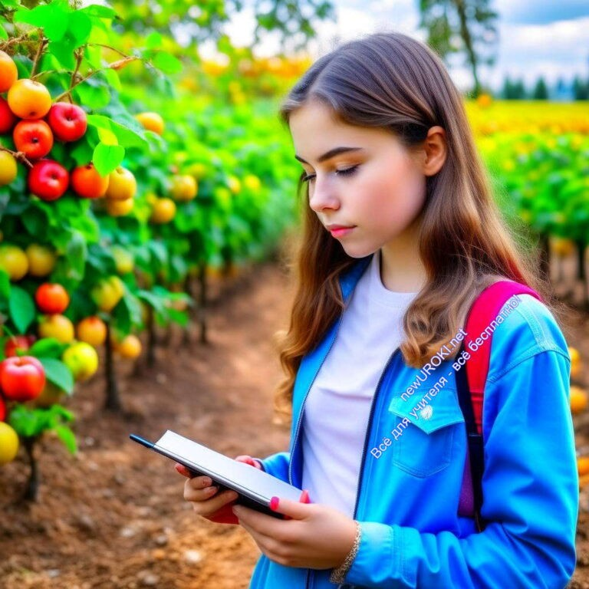Блок 5: Практические задания и учебные действия

Иллюстрационное фото

Для более практического понимания профессии агротехника предлагается провести ролевую игру «День в жизни агронома». В этой игре учащиеся смогут почувствовать себя в роли специалистов и столкнуться с реальными ситуациями, которые могут возникнуть в процессе их работы.

Сценарий ролевой игры «День в жизни агронома»:

- Знакомство с заданием: Учащиеся получают информацию о ситуации, в которой они будут играть роль агрономов на дне поля.
- Планирование работы: Учащиеся должны разработать план работы на день, определить, какие задачи они будут выполнять.
- Анализ почвы: Учащиеся изучают почву на участке, проводят анализ её состава и определяют необходимые меры для улучшения плодородия.
- Выбор агротехнологий: Учащиеся рассматривают различные агротехнологии и выбирают наиболее подходящие для данной ситуации.
- Планирование ухода за растениями: Учащиеся определяют, какие уходовые мероприятия нужно провести для растений, чтобы получить хороший урожай.
- Работа на поле: Учащиеся фактически выполняют задачи, которые они разработали, проводят обработку почвы, удобрения, полив растений и др.
- Анализ результатов: После завершения работы, учащиеся анализируют результаты своей деятельности и делают выводы о том, насколько успешно они справились с задачами.

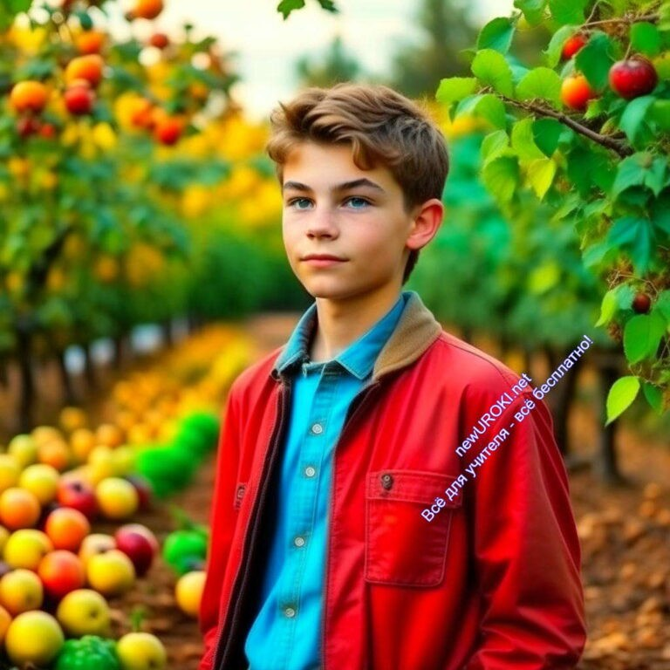Блок 6: Вопросы и ответы

Иллюстрационное фото

В этом разделе мы обсудим вопросы, которые у вас возникли по поводу профессии агронома. Готовы ли вы задать свои вопросы?

Вопрос 1: Какие навыки и знания нужны для успешной работы агротехником?

Ответ: Для успешной работы в этой сфере важно иметь глубокие знания в области агрономии, хорошо разбираться в сельскохозяйственных технологиях и иметь умения анализировать почву, растения и животных. Кроме того, важно иметь коммуникативные навыки для взаимодействия с сельхозпроизводителями.

Вопрос 2: Где может работать этот специалист?

Ответ: Они могут работать в различных сферах, таких как сельское хозяйство, исследовательские институты, консалтинговые компании и даже иметь свой бизнес по выращиванию продовольствия

Вопрос 3: Какие перспективы для карьерного роста?

Ответ: Есть возможность расти как на уровне специалиста в определенной области, так и развиваться в смежных направлениях, таких как экспертная деятельность и консалтинг.

Вопрос 4: Каковы основные вызовы, с которыми сталкивается специалист по технике и технологии в сельском хозяйстве?

Ответ: Один из главных вызовов — это нестабильность погодных условий, которые могут сильно влиять на сельское хозяйство. Также важно учитывать изменения в агротехнологиях и следить за новыми разработками.

Вопрос 5: Какие качества помогут успешно работать?

Ответ: Важными качествами для агротехника являются ответственность, трудолюбие, аналитическое мышление, адаптивность к изменениям и желание постоянно развиваться.

Если у вас есть еще вопросы, не стесняйтесь задавать!

Подведение итогов занятия

Рефлексия учебного занятия
Давайте подумаем, что мы узнали нового об этой профессии? Какие качества вам показались самыми важными для этой работы? Делитесь своими мыслями!

Заключение
Сегодня мы с вами заглянули в мир агрономии, где забота о природе и работа с растениями — ключ к успешному сельскому хозяйству. Надеюсь, что наш урок помог вам лучше понять эту профессию и возможности, которые она открывает.

Технологическая карта
Скачать бесплатно технологическую карту профориентационного урока по теме:
«Профессия: агроном»

Кроссворд

Кроссворд

Скачать бесплатно кроссворд для профориентационного урока: «Профессия: агроном» в формате WORD

Тесты
Какой специалист занимается исследованием и управлением процессами сельскохозяйственного производства?
- Биолог
- Геолог
- Агроном (Правильный ответ)

Что изучает агрономия?
- Погоду
- Медицину
- Сельское хозяйство (Правильный ответ)

Какая область знаний связана с управлением плодородием почвы?
- Метеорология
- Генетика
- Агрохимия (Правильный ответ)

Как называется процесс выращивания фруктовых деревьев?
- Развлечение
- Земледелие
- Садоводство (Правильный ответ)

Какой вид деятельности агронома связан с заботой о животных?
- Туризм
- Живопись
- Животноводство (Правильный ответ)

Какие навыки важны, чтобы анализировать состояние почвы и растений?
- Искусство кулинарии
- Чтение поэзии
- Аналитические навыки (Правильный ответ)

Что используется для повышения плодородия почвы и улучшения урожая?
- Шоколад
- Удобрения (Правильный ответ)
- Краски для волос

Как называется специалист, разрабатывающий новые сельскохозяйственные технологии?
- Архитектор
- Агроинженер (Правильный ответ)
- Психолог

В какой отрасли агрономии исследуют взаимодействие растений и окружающей среды?
- Танцевальное искусство
- Экология (Правильный ответ)
- Автомобилестроение

Какой специалист занимается анализом почвы и растений для определения оптимальных условий для роста?
- Музыкант
- Футболист
- Агроном (Правильный ответ)

Ребус

Ребус

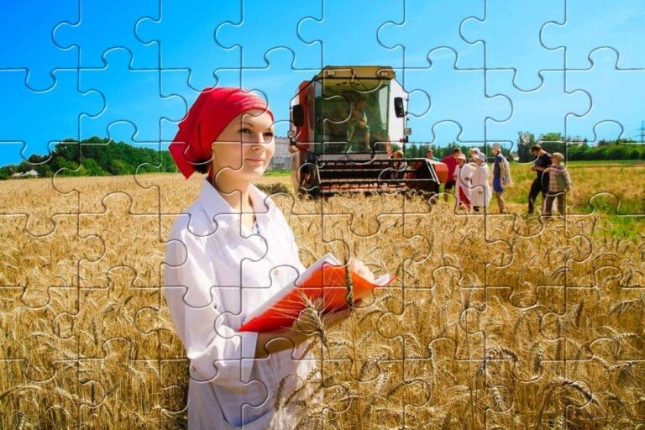Пазлы

Пазлы

Смотреть видео по теме

Профессия: Агроном

Презентация

Скачать бесплатно презентацию на профориентационный урок: «Профессия: агроном» в формате PowerPoint

Список источников и использованной литературы
  - Устинов А.И., Певцова Е.П. «Агрономия: основы профессиональной деятельности». Издательство «Знание», Москва, 2003 год, 120 страниц.
  - Шарков Д.С., Данилов Н.А. «Современные агротехнологии: практическое руководство». Издательство «АгроПресс», Санкт-Петербург, 2005 год, 180

страниц.
ПОХОЖИЕ УРОКИ
  - Российский Государственный Аграрный Университет. Сайт: www.rgau.ru.
  - Медведев В.Н. «Экология и сельское хозяйство: взаимодействие и перспективы». Издательство «АгроВек», Воронеж, 2006 год, 240 страниц.
  - Институт Сельского Хозяйства и Агробизнеса. Сайт: www.isha.ru.

− Слова ассоциации (тезаурус) к уроку: колхоз, человек, земля, полевод, сеятель, навык, работа, опыт, занятие, ремесло

 При использовании этого материала в Интернете (сайты, соц.сети, группы и т.д.) требуется обязательная прямая ссылка на сайт newUROKI.net. Читайте "Условия использования материалов сайта"

Профессия: пожарный — профориентационный урок 

От Глеб Беломедведев

Глеб Беломедведев - постоянный автор и эксперт newUROKI.net, чья биография олицетворяет трудолюбие, настойчивость в достижении целей и экспертность. Он обладает высшим образованием и имеет более 5 лет опыта преподавания в школе. В течение последних 18 лет он также успешно работает в ИТ-секторе. Глеб владеет уникальными навыками написания авторских конспектов уроков, составления сценариев школьных праздников, разработки мероприятий и создания классных часов в школе. Его талант и энтузиазм делают его неотъемлемой частью команды и надежным источником вдохновения для других.

Конспекты уроков для учителя Алгебра
Английский язык

Астрономия
КОНСПЕКТЫ УРОКОВ

Профес ия: пожарный — профориентационный урок

Профес ия: строитель — профориентационный урок

Профес ия: врач — профориентационный урок

Поиск
Поиск

Библиотека Биология
География 5 класс
- класс

- класс

- класс

- класс

- класс Геометрия
Директору и завучу школы ИЗО
Информатика История
Классный руководитель 5 класс
- класс

- класс

- класс

- класс

- класс

- класс Профориентационные уроки
Математика
Музыка Начальная школа

ОБЖ

Обществознание Право Психология
Русская литература Русский язык Технология (Труды) Физика
Физкультура Химия Экология Экономика
Копилка учителя

Сценарии школьных праздников
Профес ия: агроном —
профориентационный…
Профес ия: пожарный
—…
ИНТЕРЕСНЫЕ КОНСПЕКТЫ УРОКОВ

Профес ия: строитель
—…
Профес ия: врач —
профориентационный…

Новые УРОКИ
Новый сайт от проекта UROKI.NET. Конспекты уроков, классные часы, сценарии школьных праздников. Всё для учителя - всё бесплатно!

Главная О сайте Политика конфиденциальности Условия использования материалов сайта

Добро пожаловать на сайт "Новые уроки" - newUROKI.net, специально созданный для вас, уважаемые учителя, преподаватели, классные руководители, завучи и директора школ! Наш лозунг "Всё для учителя - всё бесплатно!" остается неизменным почти 20 лет! Добавляйте в закладки наш сайт и получите доступ к методической библиотеке конспектов уроков, классных часов, сценариев школьных праздников, разработок, планирования, технологических карт и презентаций. Вместе мы сделаем вашу работу еще более интересной и успешной! Дата открытия: 13.06.2023

